Подвижник русского кино: Главархив - об Александре Ханжонкове
08.08.2020
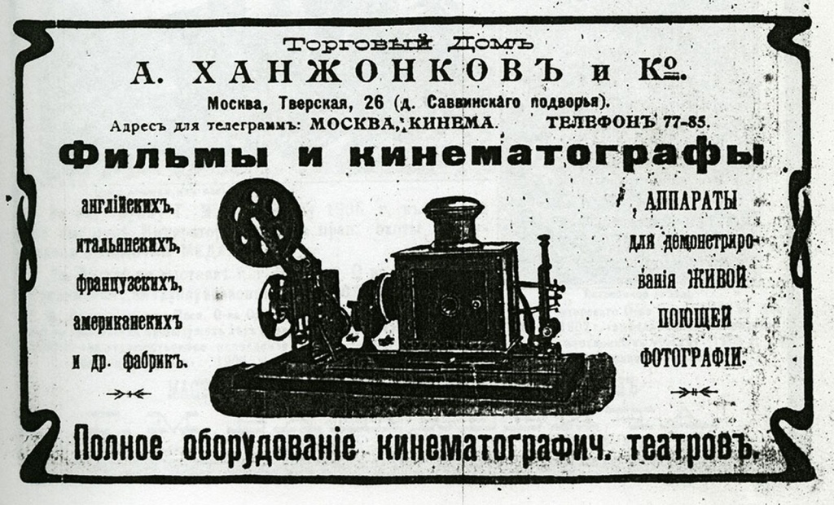
Реклама Торгового дома «А. Ханжонков и К°». // Вся Москва. 1908 г. Главархив Москвы

Благодаря Александру Ханжонкову в России появилось первое отечественное кинопредприятие.
В Архивном фонде Москвы представлены документы, связанные с именем Александра Ханжонкова и его историческим вкладом в создание и развитие русского кинематографа первой трети XX века.
Александр Ханжонков, сын казачьего офицера, родился 8 августа 1877 года (27 июля по старому стилю) под Донецком. Александр Ханжонков окончил Новочеркасское юнкерское училище, участвовал в Русско-японской войне, но оставил воинскую службу ради нового искусства – кино, которому посвятил всю свою жизнь.
В 1906 году в Москве Александр Ханжонковым в сотрудничестве с европейскими кинофирмами было создано предприятие по продаже оборудования и прокату зарубежных фильмов. В 1907 году оно перешло к производству русских кинолент и стало лидером по объему продукции. Спустя несколько лет Общество уже имело отделения в крупных городах Российской империи – Санкт-Петербурге, Харькове, Одессе, Екатеринославле и других.
Александр Ханжонков обладал хорошими способностями в умении заключать выгодные сделки и пользовался у предпринимателей безупречной репутацией человека слова и чести. Именно в кинематографе проявился его талант организатора и руководителя первого отечественного кинопредприятия Торговый дом «А. Ханжонкова и Ко» (с 1912 года – Акционерное общество «А. Ханжонкова и Ко»), а также сценариста, режиссёра и продюсера. Реклама Торгового дома хранится в Главархиве, а также заявление о преобразовании его в Акционерное общество хранятся в Главархиве.
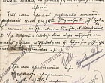
В 1908 году студия Александра Ханжонкова выпустила свою первую игровую киноленту «Драма в таборе подмосковных цыган». В 1909 году в Введенском народном доме в театральных декорациях были сняты немые ленты «Песнь про купца Калашникова», «Выбор царской невесты» и «Русская свадьба в XVI столетии», а также фильмы, имеющие важнейшее патриотическое значение: «Ермак – покоритель Сибири», «Жизнь за царя», «Оборона Севастополя».
«Научный отдел» студии Александр Ханжонкова, оборудованной по последнему слову техники, выпускал фильмы, рассказывающие о телеграфе и телефоне, явлениях природы и человеческом организме. Получил развитие и документальный жанр, освещающий события социально-политической и культурной значимости, ознаменовавший рождение отечественной киножурналистики. В ряду уникальных материалов – хроника о сильнейшем в Европе землетрясении в итальянском порту Мессина в декабре 1908 года; светские похороны Льва Толстого в ноябре 1910 года, произведшие сильнейший резонанс в общественной жизни России. Также в число сюжетов вошли съемка актеров МХТ, открытие памятников, рассказы об исторических достопримечательностях и географических объектах на Урале, Кавказе, а также множество съёмок с театра военных действий в годы Первой мировой войны.
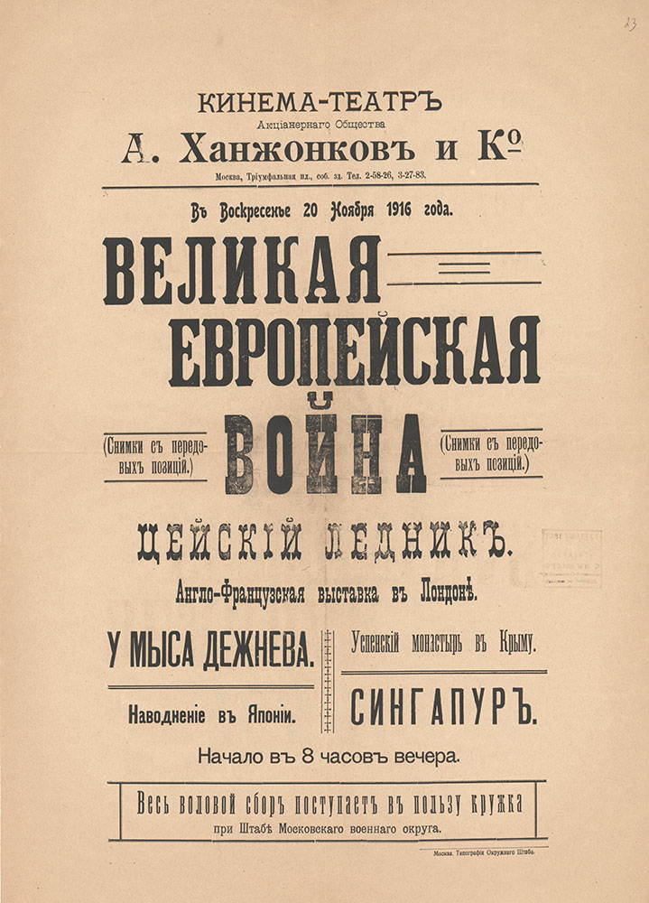
Рекламный плакат благотворительного сеанса в кинотеатре Акционерного общества «А. Ханжонков и К°» в пользу кружка при штабе Московского военного округа. Ноябрь 1916 г. Главархив Москвы
До 1920 года на киностудии было снято около 700 художественных, документальных и мультипликационных лент. Над фильмами, созданными в студии Александр Ханжонкова, работали режиссёры Петр Чардынин, Евгений Бауэр, Лев Кулешов; актёры Иван Мозжухин и Вера Холодная; художники Владислав Старевич, Борис Завелев, Александр Рылло и другие.
Фильмы и лекции по истории кинематографии, в том числе благотворительного характера, устраивали в студийном электротеатре «Пегас» на Триумфальной площади. Открытие кинотеатра состоялось 7 декабря (24 ноября по старому стилю) 1913 года. Зрительный зал был рассчитан на 800 мест, а киноэкран размером 9х6 метров был самым большим в Москве в то время. В годы Первой мировой войны в нём устраивали благотворительные сеансы, был создан специальный лекторий для сестер милосердия.
После национализации его кинофабрики Александр Ханжонков в 1920 году уехал с семьей в Австрию. Жил и в других городах Европы: Милане и Берлине. В 1923 году по приглашению властей и «Русфильма» вернулся в СССР, работал консультантом в Госкино, заведующим производством «Пролеткино».
Фонд Александра Ханжонкова представляет интерес для исследователей, а также всех тех, кто любит кино.

Адрес страницы: http://mosarchive.mos.ru/presscenter/news/detail/9115599.html
ГБУ "Мосархив"

